**Классификация индикаторов**

В зависимости от типа используемой при титровании реакции индикаторы делят на:

***Кислотно-основные***, реагирующие на изменение рН раствора. Используются в методах нейтрализации и колориметрии для определения рН среды (фенолфталеин, метилоранж и др.).

***Окислительно-восстановительные (ред-окс) индикаторы***, реагирующие на изменение окислительно-восстановительного потенциала системы. Используются в реакциях окисления-восстановления (дифениламин, азокрасители и др.).

***Комплексонометрические индикаторы***, представляющие собой органические красители, образующие с катионами окрашенные комплексные соединения (металл-индикаторы), разрушающиеся под действием титранта. С изменением окраски. Используются в методах комплексообразования. К ним относятся: эриохром черный Т, ксиленоловый оранжевый и др.

***Адсорбционные индикаторы***, реагирующие на изменение концентрации ионов, осаждаемых в виде малорастворимых соединений, например, при изменениии концентрации Cl- , осаждаемого в виде AgCl. Примерами таких индикаторов служат: флуоресцеин, эозин и др.

Известны также: ***радиоактивные, хемилюминесцентные*** и др. индикаторы.

***Кислотно-основные индикаторы***

Представляют собой органические вещества, слабые электролиты, обладающие кислыми или основными свойствами.

**Ионная теория индикаторов**

HJnd ↔ H+ + Jnd-

кислота основание (акцептор протона)

(донор протона) ↓

↓ ионная форма индикатора (анион)

молекулярная

форма молекул

Окраска кислотной формы индикаторов отличается от окраски основной формы.

Вещество представляется нам окрашенным, если оно отражает часть лучей видимой области спектра (λ = 400 – 750 нм). Белым является вещество, отражающее все лучи видимой области спектра. Черное вещество поглощает все лучи вилдимой области спектра. Цветное вещество избирательно поглощает часть лучей.

Например, фенолфталеин, являющийся слабой кислотой (рК = 9,2):

HJnd ↔ H+ + Jnd-

бесцветная красная

форма форма

В нейтральном растворе равновесие сдвинуто влево, молекулярная форма индикатора преобладает над ионной – поэтому раствор бесцветный.

В случае метилоранжа, являющегося сильной кислотой (рК = 3,7):

HJnd ↔ H+ + Jnd-

красная желтая

форма форма

В нейтральном и щелочном растворах преобладает желтая ионная форма, в сильно кислом – красная молекулярная форма индикатора.

Константа электролитической диссоциации индикатора выражается следующим образом:

[Н+] [ОН-]

Кинд = --------------

[HJnd]

Переход одной окраски, присущей молекулярной форме кислотно-основного индикатора, в другую, свойственную его ионной форме, происходит под влиянием Н+ или ОН- ионов, т.е. зависит от рН.

**Хромофорная теория индикаторов**

Согласно этой теории, изменение окраски индикаторов связано с изменением структуры их молекул, внутримолекулярной перегруппировкой под действием H+ и ОН- ионов.

монооксим хинона

(желтый)

нитрозофенол

(зеленый)

2 различные таутомерные формы одного соединения



Цветность органических соединений обусловлена наличием хромофорных групп: -N = N-, -NO2, -NO, = C=C=, =C=O и др.

Т.о., изменение окраски индикатора происходит в том случае, если появляются или исчезают хромофорные группы, а также, когда появляются вместо одних хромофорных групп другие. Если хромофорные группы превращаются в нехромофорные, окраска исчезает.

Существует комбинированный вариант этих двух теорий : ионно-хромофорная теория индикаторов.

***Пример.***

 При рН < 8,0 - фенолфталеин бесцветный

 при рН = 8-10 - фенолфталеин красный

 при рН = 13-14 – фенолфталеин бесцветный

**Интервал перехода индикаторов**

**рТ –** показатель титрования – это опытное значение рН титруемого раствора, при котором наблюдается наиболее резкое изменение окраски индикатора, свидетельствующее об окончании титрования.

Цвет водного раствора индикатора определяется соотношением его молекулярной и ионной форм, отличающихся различной окраской и зависит от [Н+].

Существуют ***индивидуальные***, ***универсальные*** и ***смешанные*** индикаторы. Универсальные индикаторы изменяют окраску при различных значениях рН на всем протяжении шкалы рН. Примерами смешанных индикаторов являются:

метиловый красный + бромкрезоловый зеленый, рТ = 4,3, переход окраски из оранжевого в сине-зеленый;

фенолфталеин + тимоловый синий, рТ = 9,0, изменение окраски из жёлтой в красно-фиолетовую;

тимолфталеин+ ализариновый желтый, рТ = 10,2, изменение окраски из желтой в фиолетовую.

Таблица3.

Интервалы перехода окраски индикаторов

|  |  |  |  |  |
| --- | --- | --- | --- | --- |
| Индикатор | Интервал перехода рН | рТ | окраска | |
| В кислой среде, молекулярная форма | В щелочной среде, ионная форма |
| Метиловый оранжевый | 3,1 – 4,4 | 4 | красный | желтый |
| Метиловый красный | 4,4 – 6,2 | 5 | красный | желтый |
| Лакмус | 5,0 – 8,0 | 7 | красный | синий |
| Фенолфталеин | 8,0 – 10,0 | 9 | бесцветный | красный |
| Тимолфталеин | 9,4 – 10,6 | 10 | бесцветный | синий |
| Ализариновый желтый | 10,0 – 12,0 | 11 | желтый | сиреневый |

**Выбор индикатора**

Сначала вычисляют область рН раствора, в которой наблюдается скачок рН, а затем подбирают такой индикатор, у которого интервал перехода окраски совпадал бы с вычисленным значением рН.

***Пример.*** Если рН = 6 в точке эквивалентности, то подходящими индикаторами являются метиловый красный (4,4 – 6,2) и лакмус (5,0 – 8,0).

Выбор индикатора проводят в зависимости от типа титрования:

а) ***титрование сильной кислоты сильным основанием*** или ***сильного основания сильной*** ***кислотой***.

HCl + NaOH = NaCl + H2O

Н+  + ОН- = H2O

[Н+] = [ОН-] в точке эквивалентности

Лакмус (5,0 – 8,0) при рН < 7,0 - красный, при рН > 7.0 - синий.

Из анализа кривых титрования скачок рН = 4,3 – 9.7. Предпочтение отдается таким индикаторам, как метиловый оранжевый, лакмус, метиловый красный, фенолфталеин.

б) ***титрование слабой кислоты сильным основанием***, скачок рН = 7,74 – 10.0.

CH3COOH + NaOH ↔ CH3COONa + H2O

CH3COOH + OH-↔ CH3COO- + H2O

Из-за гидролиза CH3COONa равновесие сдвигается влево.

CH3COONa + НОН → CH3COOH + NaOH

CH3COO- + НОН → CH3COOH + ОН-

В т.э. [CH3COO-] = [ОН-]

Фенолфталеин (8,0 – 10,0) при рН < 7,0 – бесцветный, рН > 7,0 – красный.

В этом интервале можно использовать феноловый красный, фенолфталеин, тимолфталеин. Нельзя использовать метилоранж с интервалом перехода в кислой области.

в) ***титрование слабого основания сильной кислотой***, скачок рН = 6,26 – 4,0. Нельзя использовать индикаторы типа фенолфталеина, работающие в щелочной области перехода окраски. Предпочтение отдается метиловому красному, метиловому оранжевому.

г) ***титрование многоосновных кислот*** или ***многокислотных оснований***. Нейтрализация происходит в несколько ступеней. Для выбора индикатора рассчитывают рН для каждой точки эквивалентности.

***Пример***. Титрование фосфорной кислоты H3PO4 происходит в три ступени:

рН1 = 4,33 титрование до NaH2PO4, индикатор - метиловый оранжевый

рНII = 9,57 титрование до Na2HPO4, индикатор – фенолфталеин

рНIII = 12,72 титрование до Na3PO4, индикатор – тимоловый голубой

е) ***титрование соды*** (карбоната натрия)

Na2CO3 + HCl ↔ NaCl + NaHCO3

CO32- + H+ ↔ HCO3-

В точке эквивалентности [CO32] = [H+]

Метиловый красный (4,4 – 6.2) при рН < 7.0 – красный, рН > 7,0 - желтый

NaHCO3 + HCl ↔ NaCl + H2CO3

HCO3- + Н+ ↔ H2CO3

В точке эквивалентности [НCO3-] = [H+]

Метиловый оранжевый (3,1 – 4,4) при рН < 7.0 – красный, рН > 7,0 - желтый

**Требования к реакциям, лежащим в основе**

**титриметрических методов анализа**

Взаимодействие титранта с определяемым веществом должно соответствовать стехиометрическому уравнению реакции. Титрант должен расходоваться только на реакцию с определяемым веществом. В свою очередь, определяемое вещество должно реагировать только с титрантом и не взаимодействовать, например, с кислородом воздуха.

Реакция должна протекать количественно, т.е. константа равновесия реакции титрования должна быть велика.

Реакция должна протекать с большой скоростью.

Должен быть способ определения конца титрования.

Раствор титранта должен быть стандартизован.

***NB! Т.о., наиболее важными являются выбор индикатора и стандартизация раствора титранта.***

**Стандартизация раствора титранта**

Под стандартизацией раствора титранта имеют в виду установление его точной концентрации с относительной погрешностью, обычно не превышающей ± 0,1 %. Обязательным условием этой процедуры является высокая точность определения концентрации титранта.

Различают:

***приготовленные***

***установленные*** ***растворы*** титрантов.

***Приготовленные*** ***растворы*** получают путем растворения точной навески тщательно очищенного исходного вещества в определенном объеме воды или другого растворителя (например, раствор NaCl, K2Cr2O7). Однако многие растворы таким путем приготовить нельзя, в том числе, NaOH, KMnO4. В таких случаях готовят раствор титранта приблизительной концентрации, а потом его стандартизуют, т. е. устанавливают концентрацию с необходимой точностью. Такие ***растворы*** называют ***установленными***. ***Для стандартизации титрантов*** применяют специальные установочные вещества, так называемые ***первичные стандарты.***

***Первичные стандарты – вещества, имеющие состав, точно отвечающий химической формуле***. Они должны удовлетворять следующим требованиям:

быть устойчивы на воздухе и иметь, по возможности, большую молярную массу эквивалента;

быть доступными, легко очищаться от примесей;

реакция вещества титранта с установочным веществом должна протекать быстро, количественно и стехиометрически.

Растворы NaOH и КОН часто стандартизуют по дифталату калия КНС8Н4О4 или дигидрату щавелевой кислоты Н2С2О4 · 2Н2О.

Растворы HCl и H2SO4 стандартизуют по карбонату натрия Na2СО3 или декагидрату тетрабората натрия Na2В4О7 ·10 Н2О.

Растворы КMnO4 – по оксалату натрия Na2С2О4.

Иногда для стандартизации используют вторичные стандарты. В качестве вторичных стандартов выступают титрованные растворы веществ, способных взаимодействовать с титрантом. Например, стандартизацию раствора HCl можно сделать по титрованному раствору NaOH.

**Основное правило, которое необходимо помнить*: стандартизация титранта и последующее выполнение анализа необходимо проводить в одних и тех же условиях, а для стандартизации использовать то же вещество, которое будет анализироваться в дальнейшем.***

Стандартные растворы готовят в мерных колбах из фиксаналов, которые содержат точно фиксированное количество вещества, обычно 0,1 моль эквивалента.

При стандартизации растворов используют: 1) метод отдельных навесок; 2) метод пипетирования.

**Метод отдельных навесок**

Рассчитывают массу навески стандартного вещества при условии, что расход титранта на её титрование составляет не более 20 мл. На аналитических весах взвешивают в бюксах три навески, которые могут отличаться от рассчитанной на ± 10 %. Затем их переносят точно в конические колбы для титрования, добавляют индикатор и титруют. Рассчитывают молярную концентрацию титранта для каждой навески стандартного вещества и расхождение между наибольшим и наименьшим результатами. Если расхождение не превышает 0.2 – 0.3 %, то берут среднее значение из всех трех результатов. В случае большего расхождения взвешивают еще одну навеску стандартного вещества, титруют её, находят четвертый результат и снова проверяют сходимость значений молярной концентрации

**Метод пипетирования**

При стандартизации растворов этим методом рассчитывают навеску стандартного вещества, необходимую для приготовления заданного объема раствора первичного стандарта с концентрацией, как правило. близкой к молярной концентрации титранта. Взвешенную на аналитических весах навеску твердого вещества количественно переносят в мерную колбу, растворяют, тщательно перемешивая. Аликвоту полученного раствора отбирают пипеткой, предварительно промытой этим раствором, в коническую колбу для титрования и титруют стандартизуемым раствором. ***Аликвота*** – порция вещества, содержащаяся в растворе, отобранном с помощью пипетки.

При стандартизации раствора титрование проводят не менее трех раз. Если объемы, затраченные на титрование, совпадают между собой в пределах 0,2 – 0,3 %, то берут из них среднее значение и рассчитывают молярную концентрацию титранта. В случае большего расхождения проводят повторное титрование.

Для приготовления стандартных растворов используют также ***«фиксаналы»*** (стандарт-титры). Фиксанал представляет собой стеклянную или пластиковую ампулу, содержащую точную навеску стандартного твердого вещества (или определенный объем титрованного раствора), необходимую для приготовления 1 литра точно 0.1 N раствора.

**Кривые титрования**

Кривые титрования являются важной характеристикой титриметрического метода. Они показывают графическую зависимость логарифма концентрации участника реакции, протекающей при титровании, или какого-то свойства раствора от объема добавленного титранта (или от степени оттитрованности). Например, для реакции кислотно-основного титрования: рН – V (объем титранта).

Кривая титрования служит для подбора индикатора, который позволит определить т.э. и т.к.т.

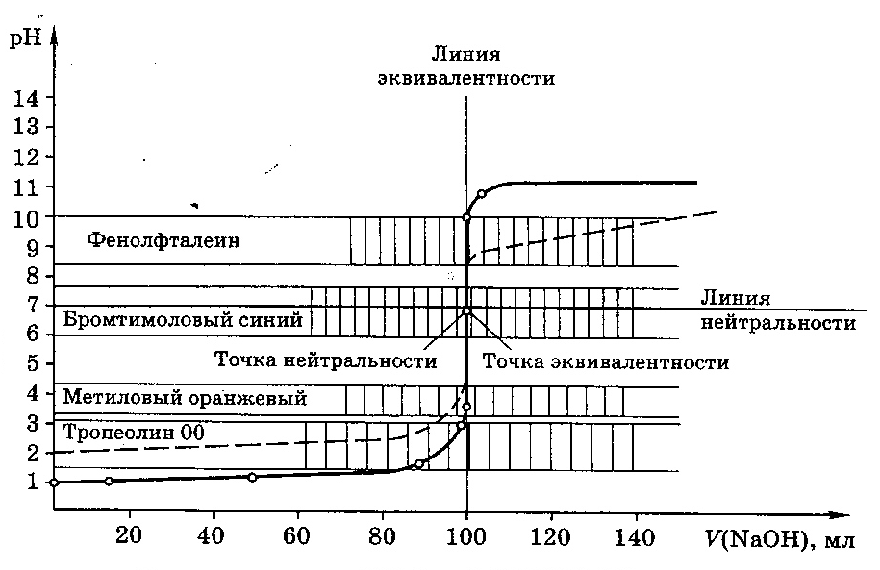

Рис 1. Кривая титрования 100,0 мл 0,1М НСl 0,1М раствором NaOH

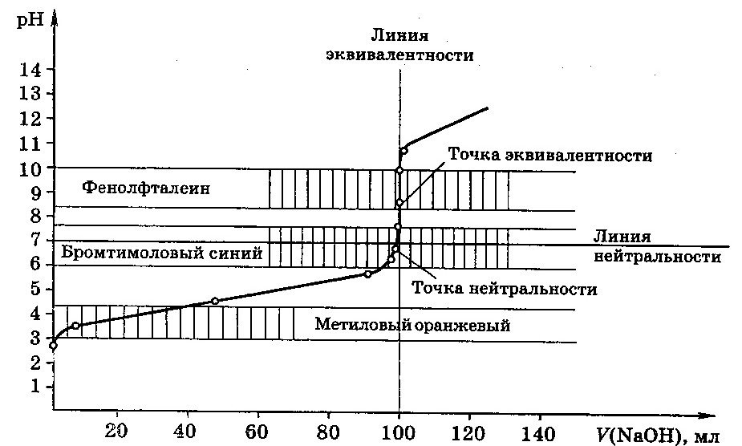

Рис 2. Кривая титрования 100,0 мл 0,1М СН3СООН 0,1М раствором NaOH

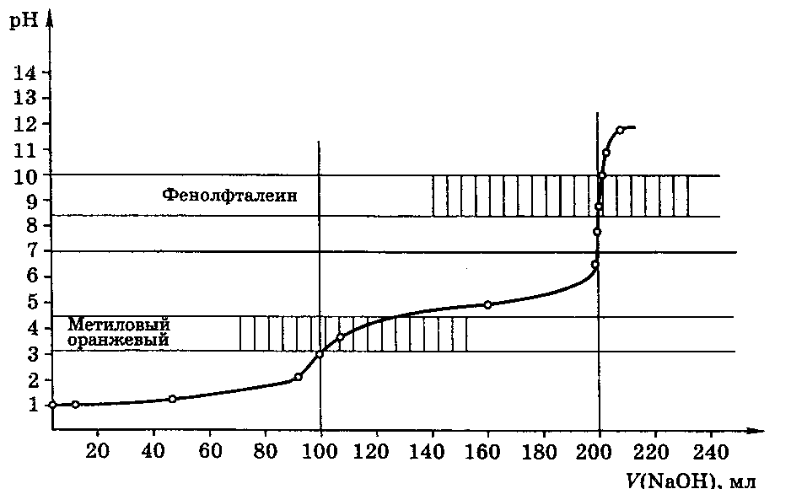

Рис 3. Кривая титрования смеси 0,1М НСl и 0,1М СН3СООН 0.1М раствором NaOH

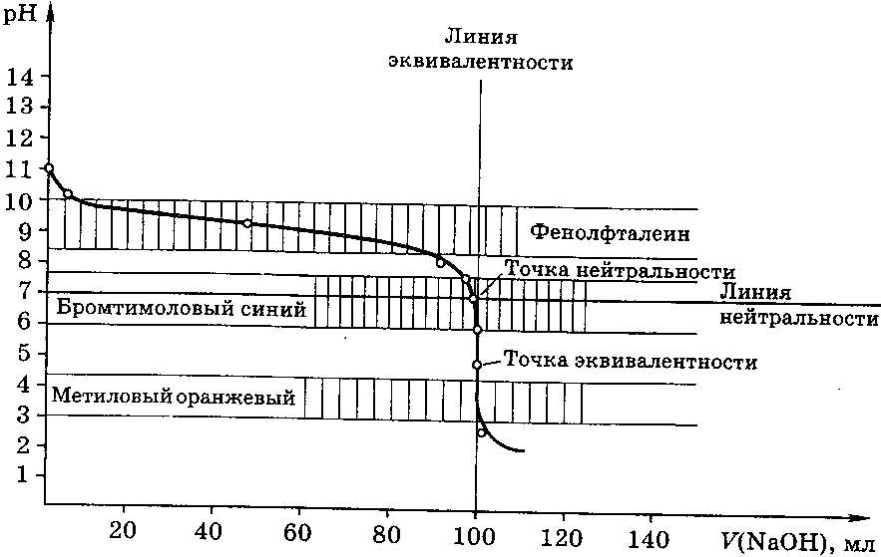

Рис 4. Кривая титрования 100,0 мл 0,1М NН3 0,1М раствором НСl

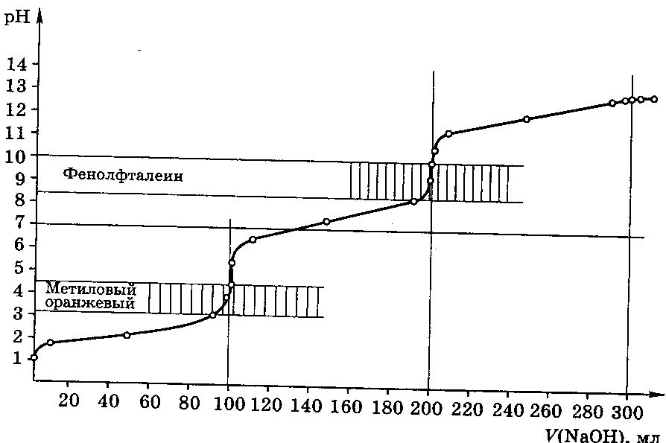

Рис 5. Кривая титрования 100,0мл 0,1М Н3РО4 0,1М раствором NaOH

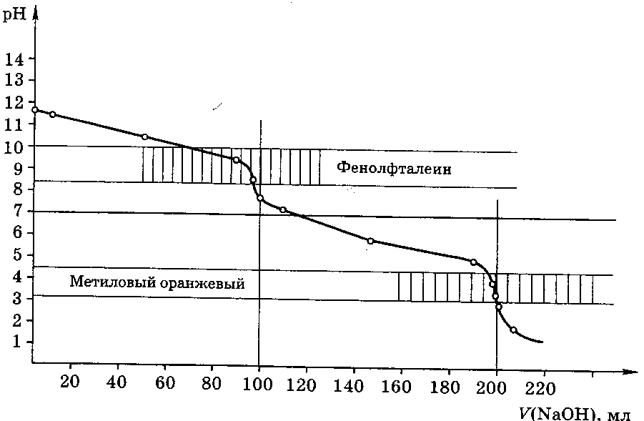

Рис 6. Кривая титрования 100,0мл 0,1М Na2СО3 0,1М раствором НСl

**Основные приемы титриметрических определений**

Различают:

Прямое титрование

Обратное титрование (титрование по остатку, титрование избытка)

Титрование по замещению или титрование заиестителя.

При ***прямом титровании*** определяемое вещество непосредственно реагирует с титрантом. Например, титрование кислоты основанием.

NaОН + HCl ↔ NaCl + H2O

Na2CO3 + HCl ↔ NaCl + NaHCO3

В случае ***обратного титрования*** используют 2 титрованных рабочих раствора: основной и вспомогательный. Сначала к анализируемому раствору добавляют заведомо известный избыток одного титрованного раствора, а затем не вступивший в реакцию остаток этого раствора оттитровывают другим стандартным раствором. Метод используется когда:

прямое титрование невозможно;

анализируемое вещество малорастворимо;

анализируемое вещество неустойчиво.

***Пример 1***. Определение хлорид-ионов в растворах.

Cl- + AgNO3 → AgCl↓ + NO3-

рабочий 1-ый титрант

раствор (c избытком) V,мл

AgNO3 + (NH4)CNS → Ag CNS + NH4 NO3

избыток 2-ой титрант

V1,мл

(V - V1) – количество мл AgNO3, пошедшее на титрование Cl-

***Пример 2***. Определение ионов CO32- в известняке CaCO3.

CaCO3  + HCl → CaCl2 + H2O + CO2↑

твердый с избытком, V,мл

HCl + NaOH → Na Cl + H2O

избыток

V1,мл

(V - V1) – количество мл HCl, пошедшей на титрование CaCO3

***Пример 3.***  Титрование солей аммония NH4+ щелочью в водном растворе практически не проводят из-за трудности установления т.э.. В этом случае к анализируемому раствору соли NH4+ добавляют избыток раствора NaOH. Остаточное количество гидроксида натрия оттитровывают кислотой.

При титровании заместителя или титровании по замещению к определяемому веществу добавляют специальный реагент, вступающий с ним в реакцию. Один из продуктов взаимодействия оттитровывают рабочим раствором. Например, при иодометрическом определении меди к анализируемому раствору добавляют избыток KJ. Происходит реакция:

2Cu2+ + 4J- = 2CuJ + J2

Выделившийся иод оттитровывают тиосульфатом натрия.

**Основные методы титриметрического анализа**

В титриметрическом анализе используются реакции различного типа: кислотно-основного взаимодействия, комплексообразования, окисления-восстановления, осаждения, ионного обмена и другие, удовлетворяющие перечисленным выше требованиям, предъявляемым к титриметрическим реакциям.

Отдельные титриметрические методы получили название по типу основной реакции, протекающей при титриметрическом титровании или по названию титранта (аргентометрия – титрант: раствор AgNO3, перманганатометрия – титрант: раствор KMnO4).

По способу фиксирования точки эквивалентности выделяют следующие методы титрования:

с цветной индикацией;

потенциометрического титрования;

кондуктометрического титрования;

фотометрического титрования.

При классификации по типу основной реакции, протекающей при титровании, различают:

***методы кислотно-основного взаимодействия***, связанного с процессом передачи протона: H+ + OH- = H2O

CH3COOH + OH- = CH3COO- + H2O

CO32- + H+ = HCO3-

Т.э. фиксируется кислотно-основным индикатором.

***методы комплексообразования***, использующие реакции образования комплексных соединений:

Hg2+ + 2Cl- = HgCl2

Hg2+ + 4J- ↔ [HgJ4]2-

Ag+ + 2CN- ↔ [Ag(CN)2]-

Mg2+ + H2Y2- = MgY2- + 2H+ ***комплексонометрия***

***методы осаждения***, основанные на реакциях образования малорастворимых соединений:

Ag+ + Cl- = AgCl  ***аргентометрия***

Hg22+ + 2Cl- = Hg2Cl2 ***меркурометрия***

***методы окисления-восстановления***:

MnO4- + 5Fe2+ + 8H+ = Mn2+ + 5Fe3+ + 4H2O ***перманганатометрия***

2 S2O32- + J2 = S4O62- + 2J- ***иодометрия***

Т.э. фиксируется с помощию окислительно-восстановительных индикаторов.

Для каждого из указанных методов есть свои особенности:

приготовление и свойства рабочих растворов;виды кривых титрования;

погрешности определения;способы фиксации т.э.;практическое применение.